中山大学计算机院本科生实验报告
（2025学年春季学期）
课程名称：并行程序设计 批改人：
实验 | Pthreads并行构造 | 专业（方向） | 计算机科学与技术
学号 | 22320021 | 姓名 | 陈安康
Email | 1743826979@qq.com | 完成日期

实验目的
使用此前构造的parallel_for并行结构，将heated_plate_openmp改造为基于Pthreads的并行应用。

实验过程和核心代码
在之前实验的parallel_for实现代码的基础上进行补充，添加动态调度和引导调度。动态调度使得线程不断竞争获取以chunk_size为单位的迭代量的工作进行执行，直到执行完所有的迭代任务。引导调度会依据当前的剩余工作量不断地动态减小chunk_size的大小，以保证不会出现线程因为尾部剩余任务过少导致分配不均匀。目标是使得的所有的线程负载均衡。核心代码如下：
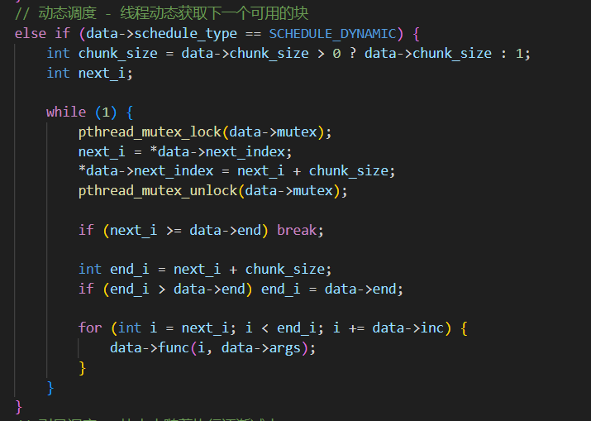
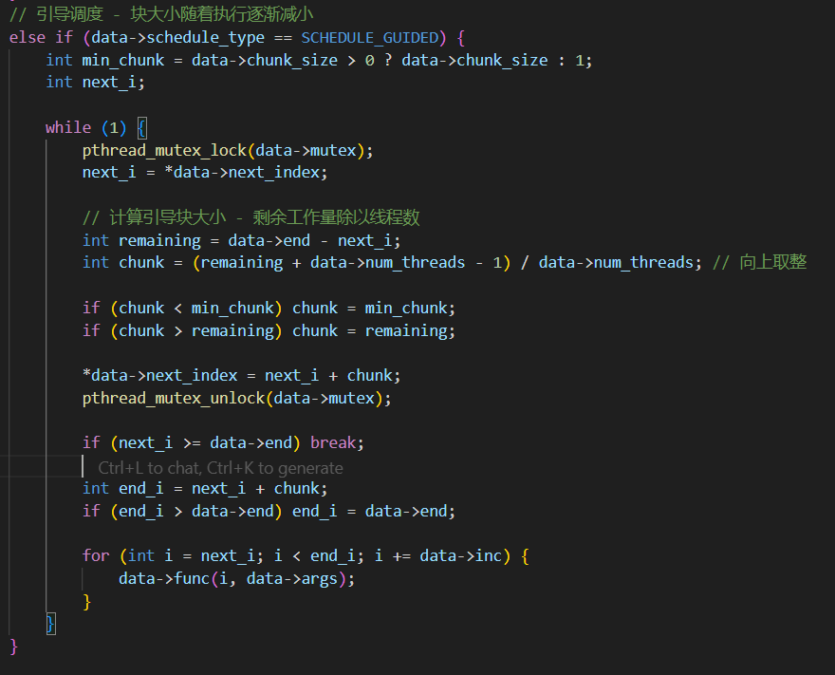
然后实现对主程序的改写，改写遵循之前的流程，将源程序中的代码进行改写，对于其中使用critical确保同时只有一个线程执行的部分我采用线程锁来实现互斥。改写后如下：
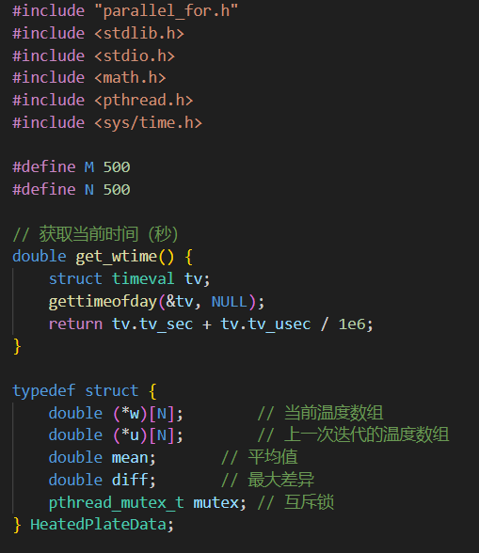
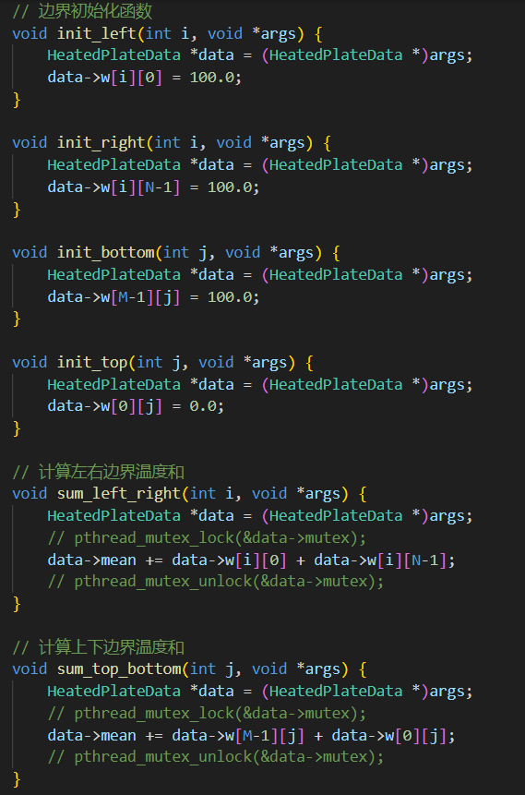
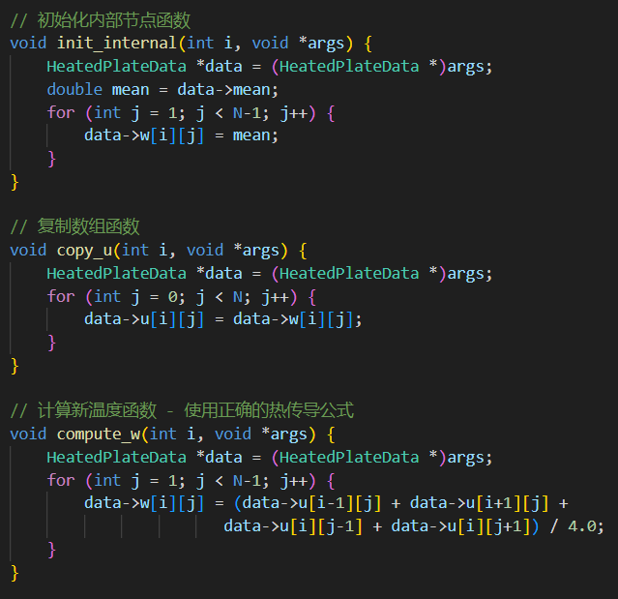
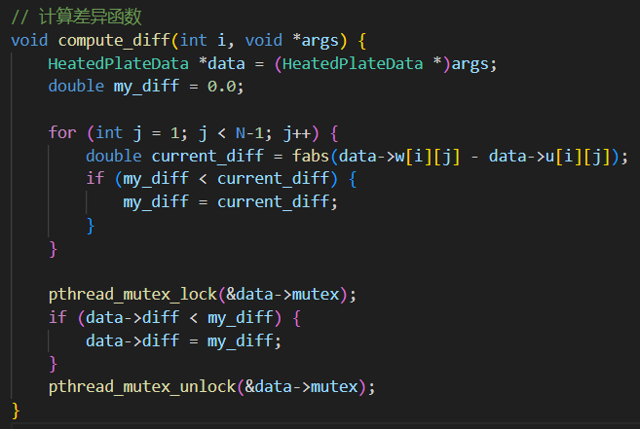
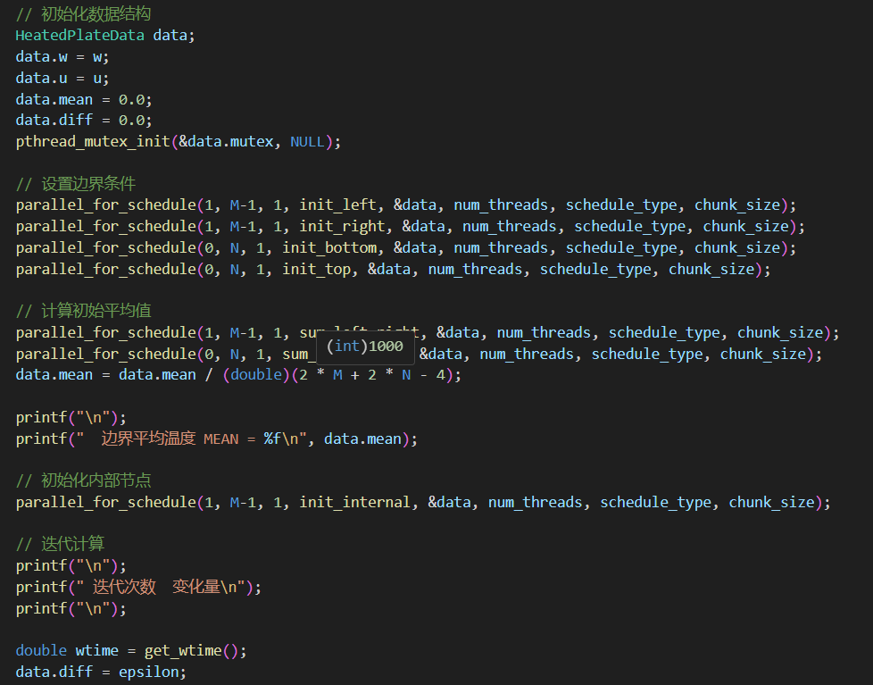
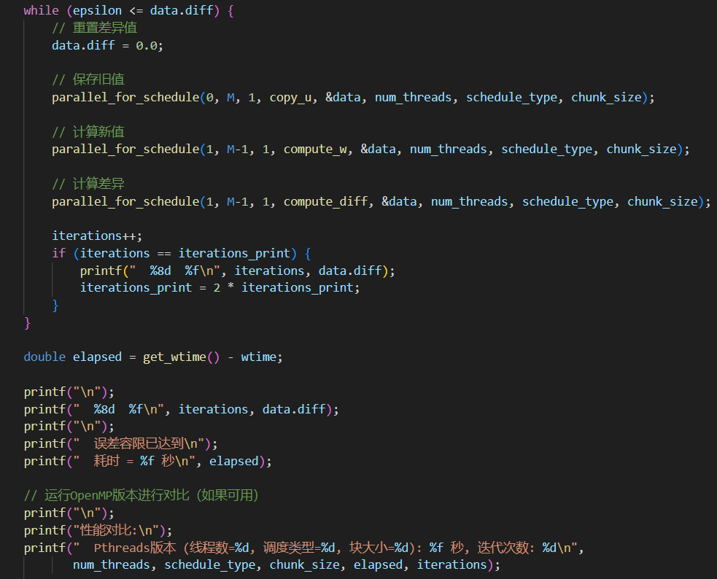
编译运行结果如下：
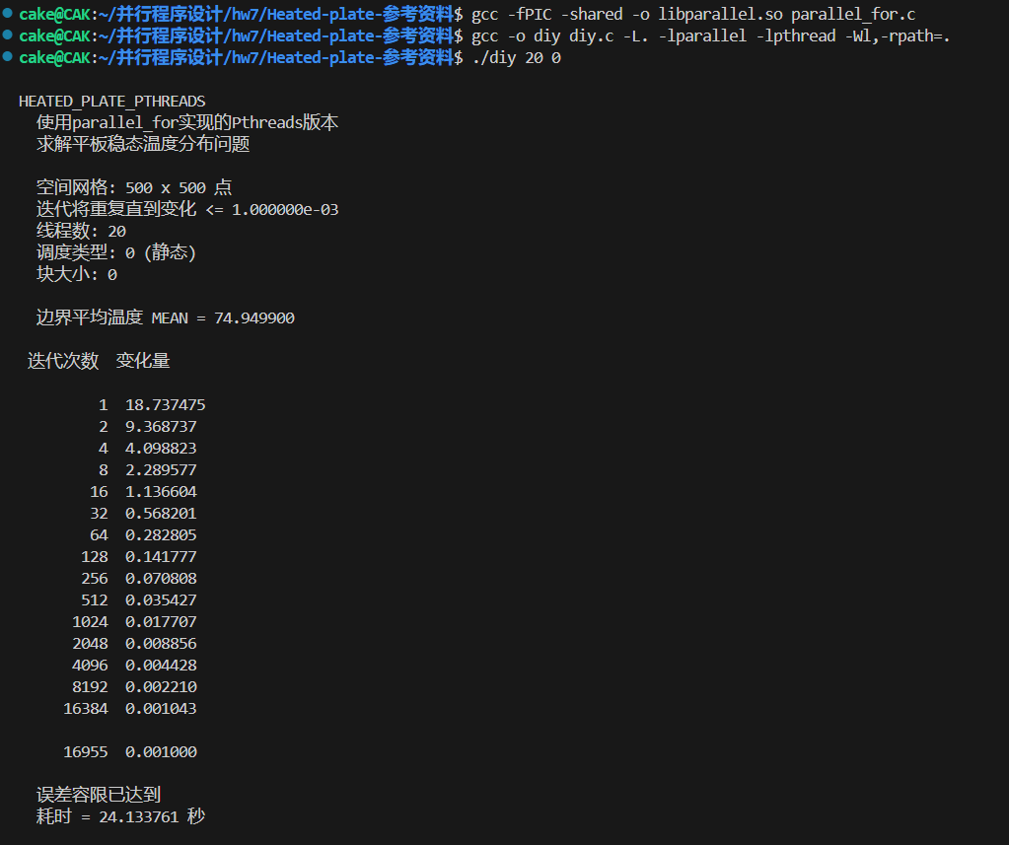

实验结果
编写脚本来实现数据的采集，稍微修改实验给定代码，使其可以接受外部传入的线程数目参数。分别以不同的线程数，调度方式来运行，收集数据到csv文件，并通过python脚本绘图展示，结果如下：
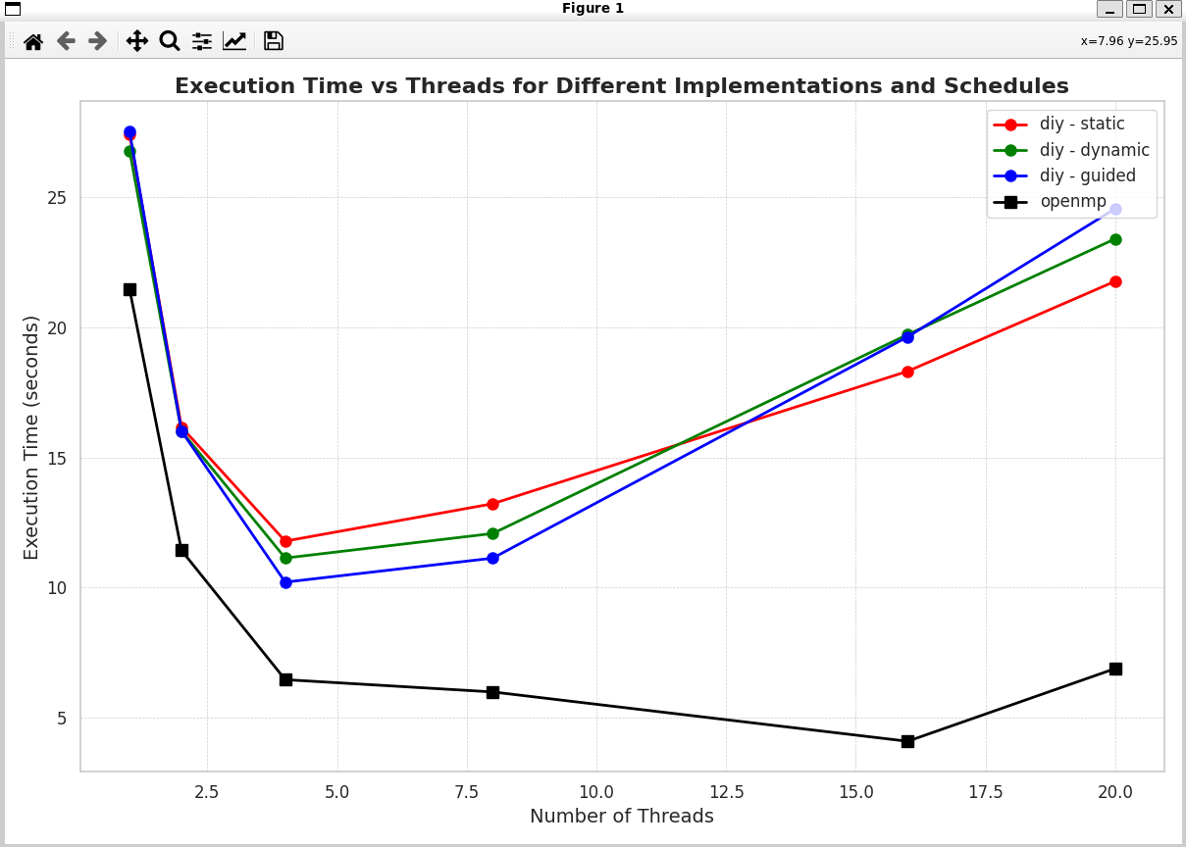
具体数据如下：
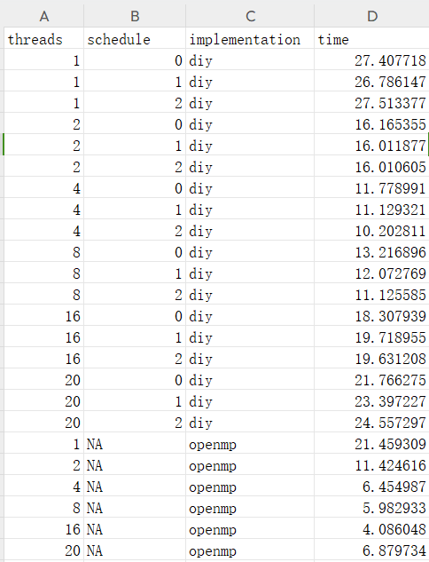
对比数据可以发现，自定义实现的程序之间相差并不大，变化趋势都是一样的，推测是因为任务本身负载均衡的原因，导致三种调度方式没有明显的区别。在4-8个线程时运行效率最高，随着线程数上升，性能不升反降。和原程序OpenMP版本实现进行对比，可以发现使用Pthread实现的性能是不如OpenMP实现的，并且OpenMP随着线程数增加性能下降现象出现的也比手动实现版本出现的晚。分析其原因，对比线程数为1时，会发现两者本身就有性能差距，我手动实现了一个串行部分作为对照，其运行结果如下：
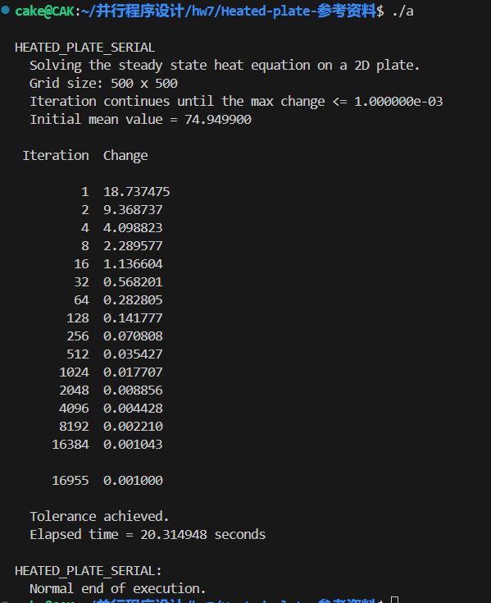
可以发现其和OpenMP一个线程时是一致的，由此推测这多余的开销是因为Pthread自身带来的额外开销导致的。如线程的创建与销毁等。
除此之外，我在网上查找资料，发现OpenMP采用了线程池的实现机制，有效减少了线程创建与销毁的开销，而我目前的实现是在每一次任务开始时都会新创建线程，并在每一次任务完成后销毁。由此推测，Pthread和OpenMP的主要性能差异就是线程的创建与销毁开销方面，这也解释了为什么OpenMP出现线程数增加，性能下降的现象要晚于Pthread。

实验感想

通过这次实验，我将前一次实验的模型进行补充，并且应用于任务要求，收集对比了不同调度方式和线程数的性能差异，并分析了与OpenMP的性能对比，分析两者之间性能差异主要是线程创建和销毁开销导致。通过这次实验，我受益匪浅。

